数学组八月主动发展简报

一中数学组主办 2011.8．总第36期
内容提要：
一：新成员介绍；
二：李金蛟老师入围教授级高级教师评选；
三：市数学教研活动在我校进行；
四：教研组学期初教研会议；
新成员

熊常燕 镇江句容人
毕业于南京师范大学数学科学学院课程与教学论专业硕士研究生。
性格活泼开朗，喜欢音乐、喜欢运动；
座右铭：宝刀锋从磨砺出，梅花香自苦寒来！

论文发表
一堂优质“三角函数诱导 公式”课例的点评[J] 《中学数学》，2010,9
弗莱登塔尔的数学教育思想[J]《数学课程实践与探索》，2010,2
美国数学课程计划之概观[J]《数学之友》，2009.8
2009.06 — 2011.0 5 参与一项教育部“十一五”规划重点课题中国教育年鉴（数学）的编写

刘雪莹，24岁，家住常州市近邻——江阴市。
07年毕业于南京师范大学数学与应用数学专业。为人随和，乐于助人，经常被朋友称为 “老好人”。性格多变，有时很开朗，有时也会变得很内敛。平时业余爱好不是很多，和普通的女生差不多，喜欢上网、逛街、听音乐，偶尔也会拿些小说来看看作为消遣。我的座右铭是：生活中，做个正直的人；工作中，做个踏实的人。我热爱教师这个职业，更愿意走进学生的世界，愿我在常州一中的大舞台上，完美展现自己，实现自己的理想！

堵莹莹23岁，江苏江阴人，毕业于南京师范大学数学与应用数学专业。为人乐观开朗，极具爱心和耐心（特别是可爱的事物），在我眼里学生都是可爱的（当然偶尔除外）。
教学上的不断追求与创新就是一名教师的生命。如今，我的舞台更加开阔，目标更加远大，步伐更加坚实，更加辛勤地耕耘，用自己的汗水，浇灌出更加丰硕的果实，在对事业的追求中焕发出光华。
座右铭：态度决定一切，细节决定成败

姬成双 26岁，江苏淮安人，毕业于南京师范大学数科院数学与应用数学专业，后保送至南师解析数轮方向攻读研究生学位。性格内敛，思维严谨。当初怀揣做教师的梦想进入师范学校，七年的学习使我更加坚定要作一名优秀教师的信念，我会一直铭记“学高为师，身正为范”的警言，在新岗位上迎接挑战。
：李金蛟老师作为我校四位老师其中之一入围江苏省教授级高级教师的最后评选。
市教研活动
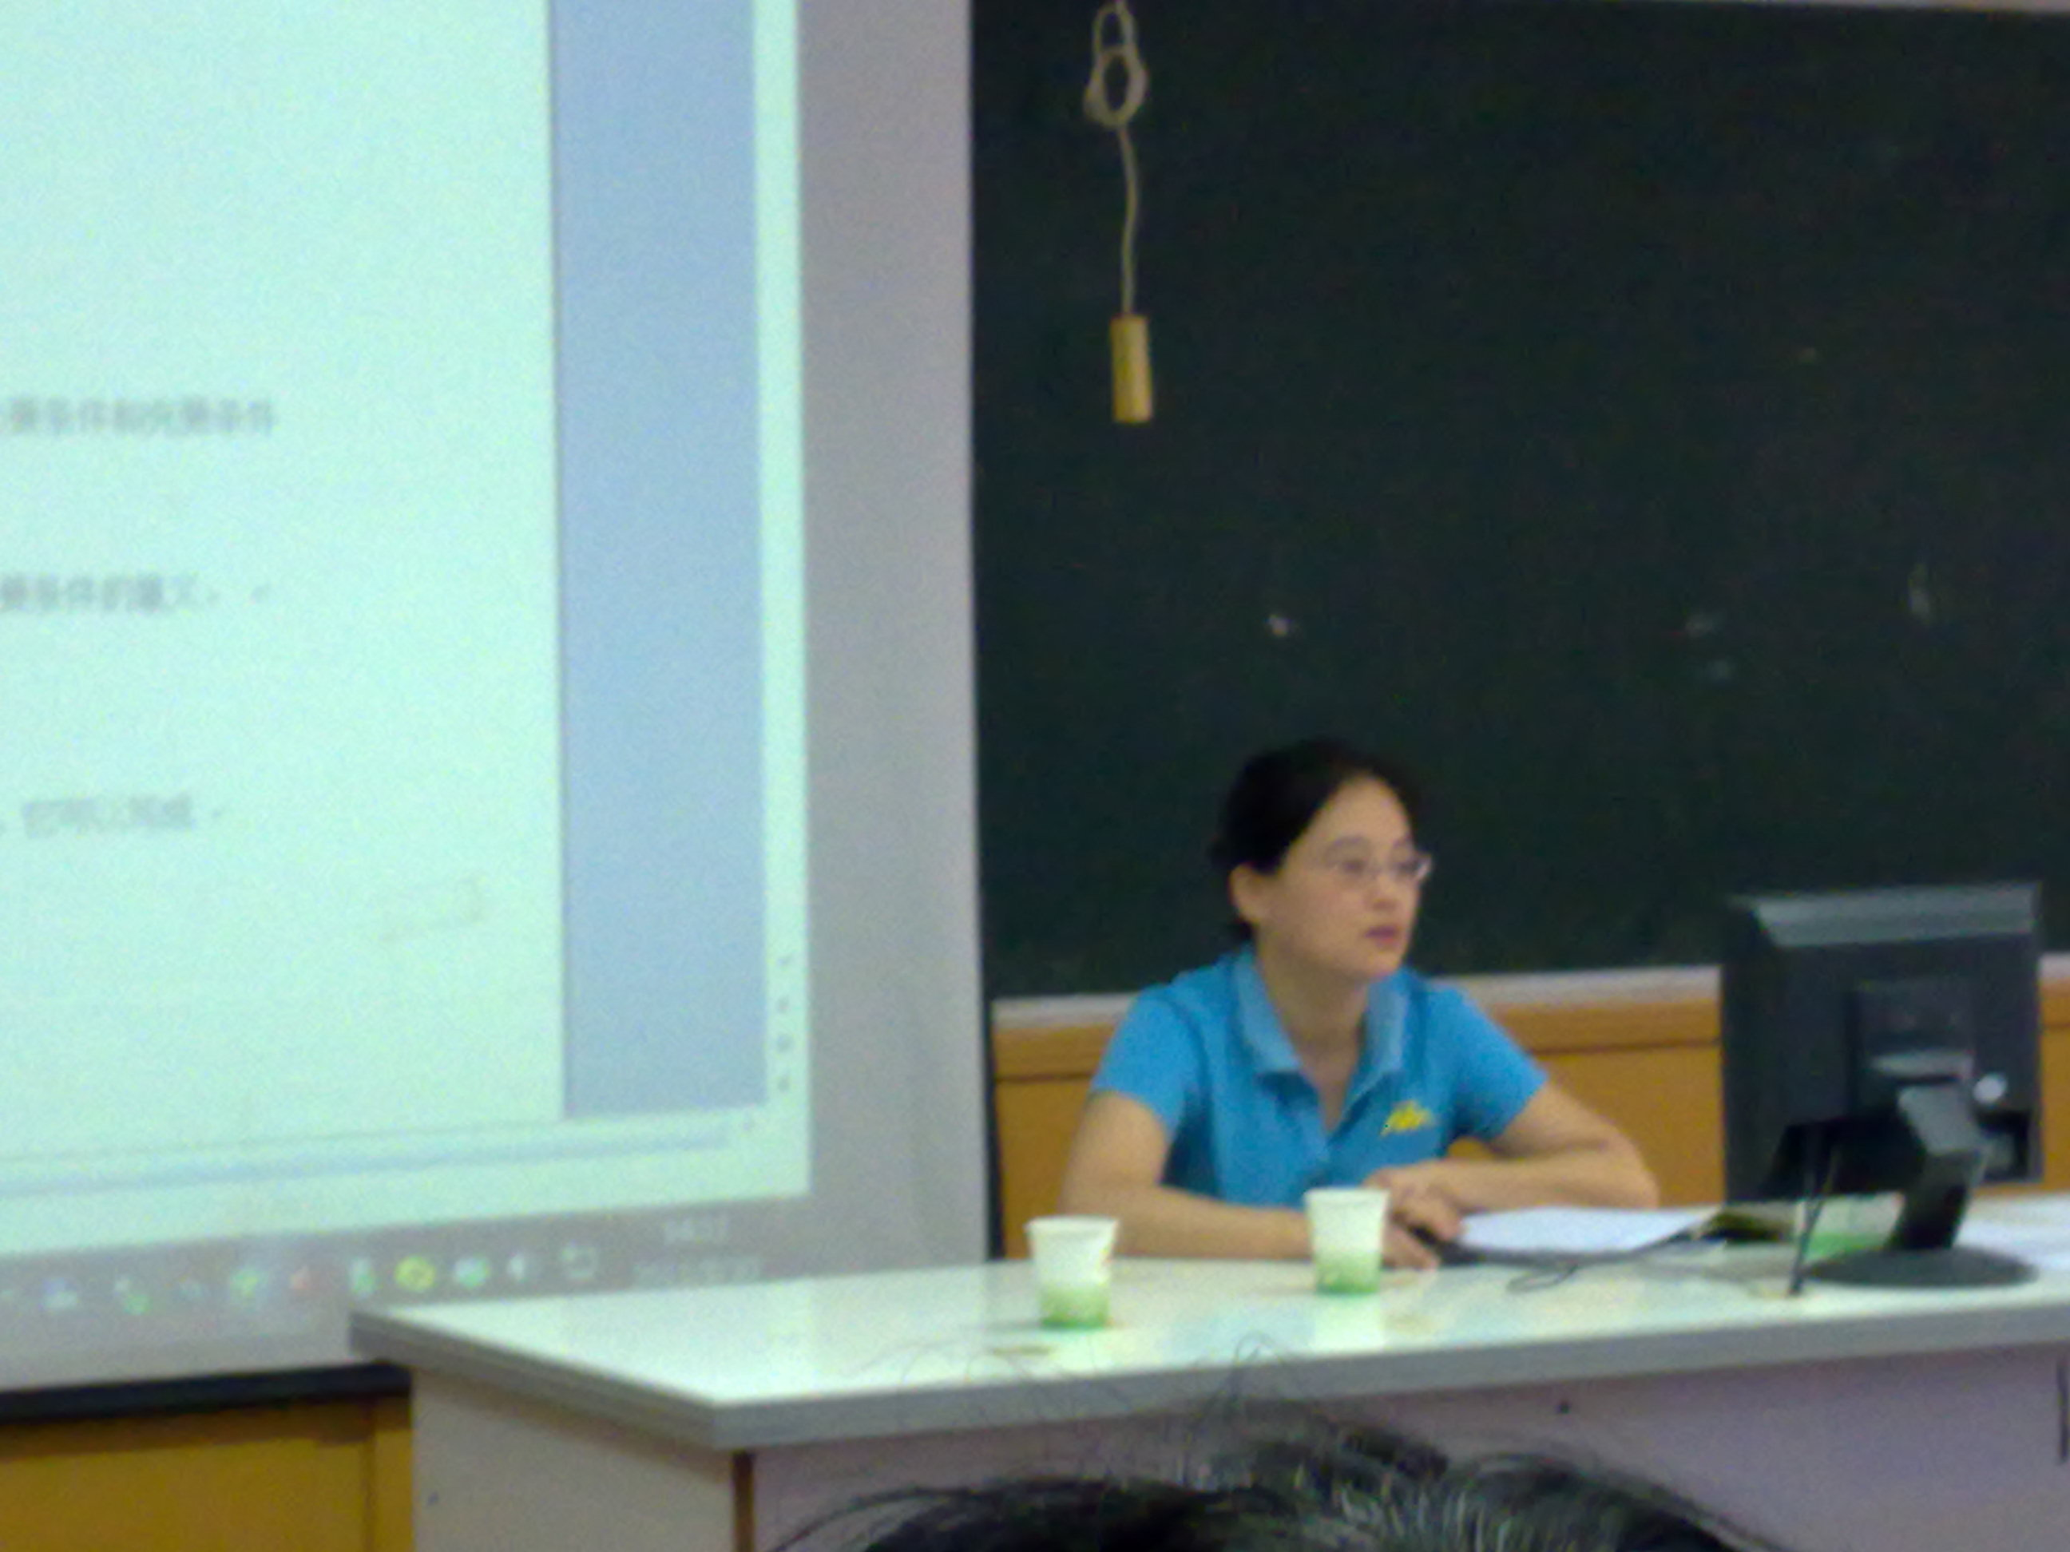
8月30日和8月31日，在我校科技楼二楼阶梯教室召开了常州市高一、二数学教学研讨会，市区各校的高一、二年级数学老师参加了本次会议。会议由市数学教研员孙福明老师主持，花园中学邓勤校长和我校张捷老师、三中陆萍、田家炳中学俞寅德分别做了报告。邓校长结合新课程的理念和自身的教学经验，首先对本学期的教材内容进行了分析和解读，并重点就数学概念的教学教法给大家做了报告。她介绍了概念教学的一般流程和方法，并强调数学概念教学的核心是引导学生进行概括活动。她还就如何上好数学概念课给出了一些建议。我校张捷老师报告的题目是《关于教学设计的思考》，他结合实际的案例，深入浅出的介绍了什么是以问题为核心的教学设计。另外还就如何提问，课堂需要什么样的问题做了介绍，他的报告给大家留下了深刻的印象，得到大家的好评。

数学组期初教研活动

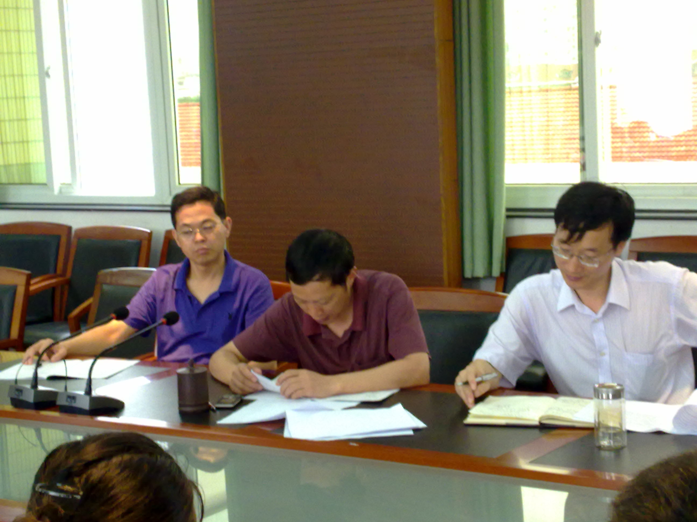
8月31号，数学教研组在五楼会议室举行了学期初第一次教研活动。李金蛟老师主持会议，顾书记出席了活动。
首先，四位新同仁加入到我们数学组，一一做了自我介绍。第二李老师对于上学期的工作做了简单的总结：分层作业效果显著；集体备课的传统保持不错；教科研也是我们数学组老师最最关心的一件事，李老师以身作则，分享了自己一个省级和一个市级课题，希望大家群策群力，加入到教科研研究的团队中来。第三，本学期的教学基本要求：课后主动辅导；关注学困生；录播教室的充分利用；积极申报优秀教案；自成一体，形成特色，养成自己个性风格的课堂。

